Студент группы ИС-28 Холкин Е.А.

**Практическое занятие № 2**

**Тема:** Знакомство и работа с IDE PyCharm Community. Построение программ линейной структуры в IDE PyCharm Community.

**Цель:** выработка первичных навыков работы с IDE PyCharm Community, составление программ линейной структуры.

**Постановка задачи.**

Дано количество, прошедших с начала суток, секунд. Найти количество полных минут, прошедших с начала суток.

Тип алгоритма: линейный

**Блок-схема алгоритма:**

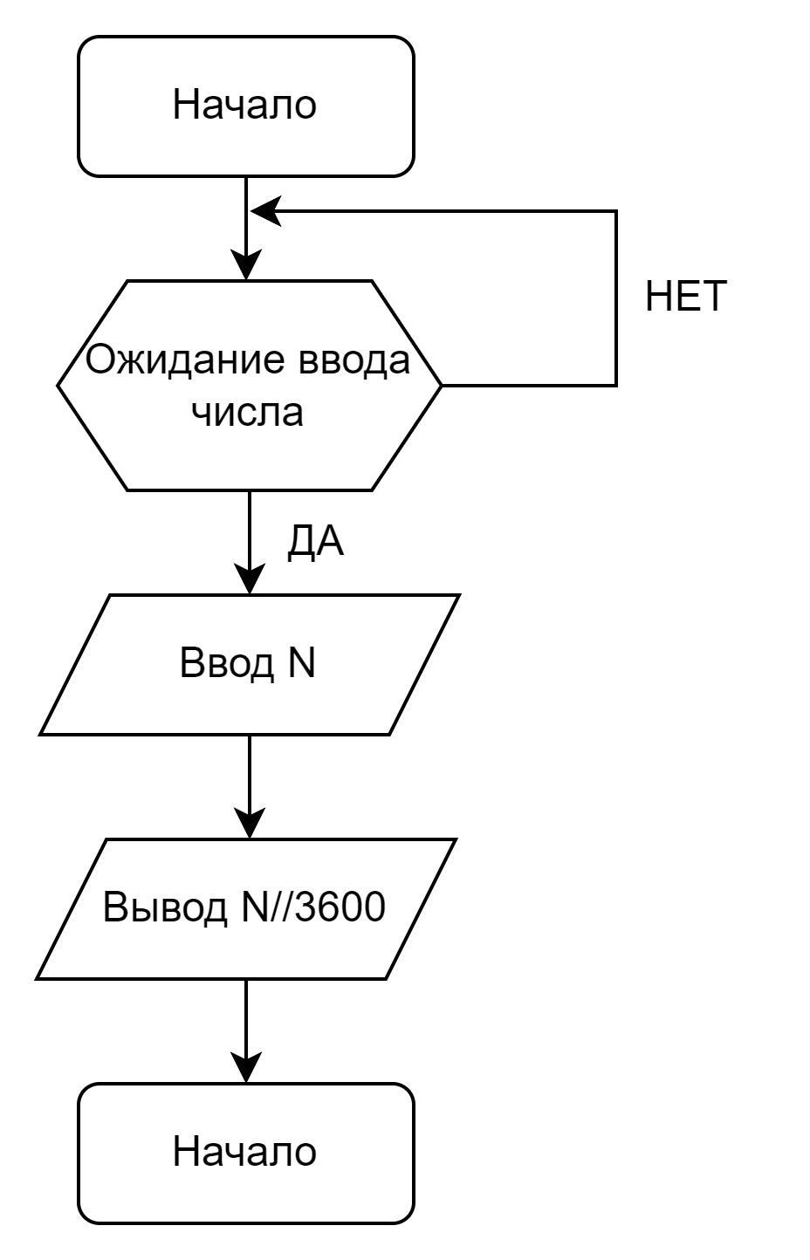

**Текст программы:**

*#V 24*

*#С начала суток прошло N секунд (N - целое). Найти количество*

*#полных часов, прошедших с начала суток.*

*while* True: *#Исключение если пользователь введёт не полное число*

*try*:

        N=int(input("Введите кол-во секунд прошедших с начала суток: "))

*break*

*except*:

        print("Вы ввели не численный формат данных.")

print("Кол-во полных минут, прошедших с начала дня: ",  N//3600) *#Вывод результата*

**Протокол работы программы:**

Введите кол-во секунд прошедших с начала суток: 600

Кол-во полных минут, прошедших с начала дня: 10

**Вывод:** в процессе выполнения практического занятия выработал первичные навыки работы с IDE PyCharm Community. Была составлена программа линейной структуры.

Выполнены разработка кода, отладка, тестирование, оптимизация программного кода. Готовые программные коды выложены на GitHub